Bildlegende
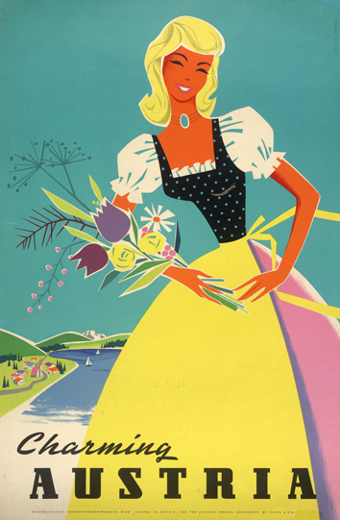 | Charming Austria  Ilse Jahnass  1958  charmingaustria.jpg | 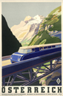 | Österreich  Erich von Wunschheim  1935  oesterreich.jpg
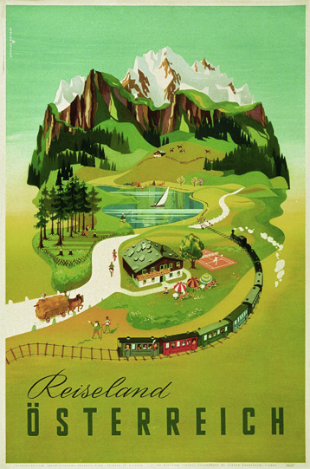 | Reiseland Österreich  Atelier Koszler  1955  reiseland.jpg | 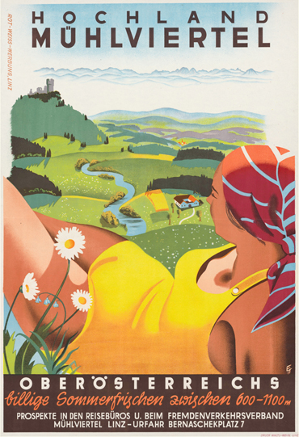 | Hochland Mühlviertel  Atelier Rot-Weiss-Werbung  um 1955  muehlviertel.jpg
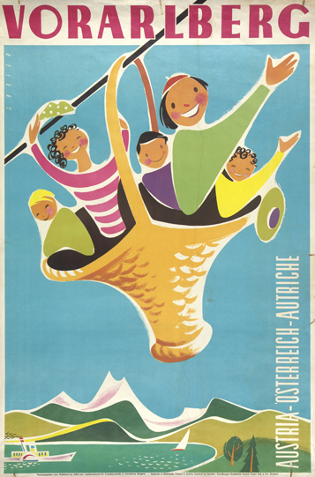 | Vorarlberg  Josef Hofer  1955  vorarlberg.jpg | 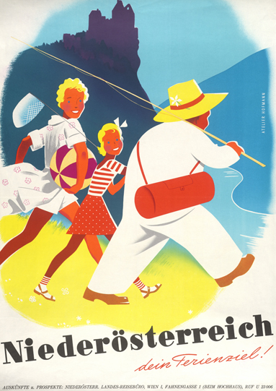 | Niederösterreich dein Ferienziel!  Atelier Walter Hofmann  1951  niederoesterreich.jpg
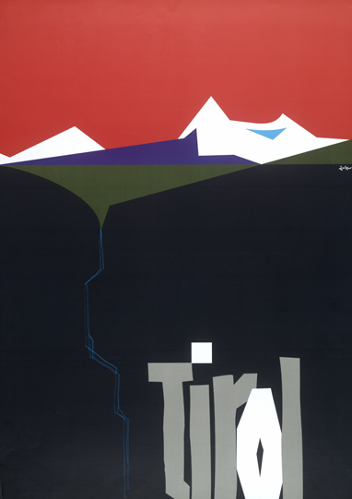 | Tirol  Arthur Zelger  1973  tirol.jpg | 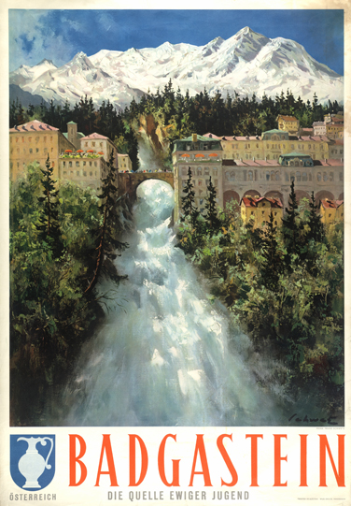 | Badgastein  Franz Schwetz  1955  badgastein.jpg
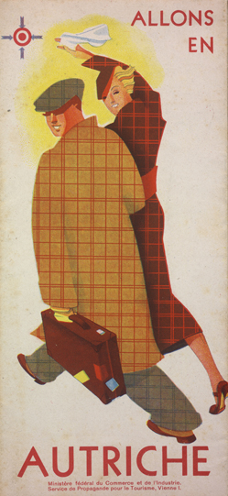 | Allons en Autriche  (Auf nach Österreich)  Joseph Binder (zugeschrieben)  1933  austria.jpg | 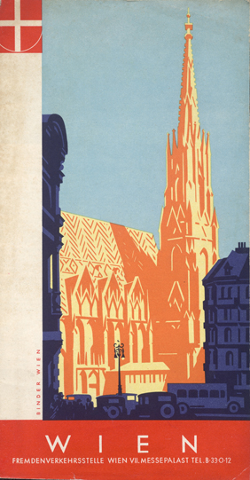 | Wien  Joseph Binder  1936  wien.jpg
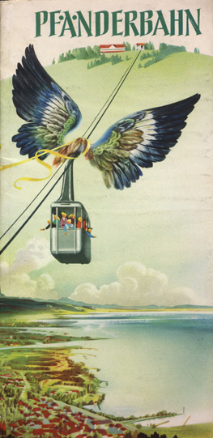 | Pfänderbahn  Heinrich C. Berann  um 1955  pfaenderbahn.jpg | 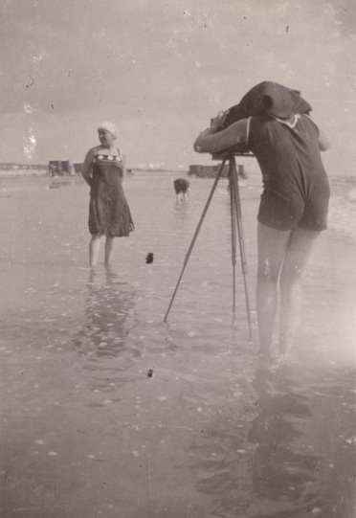 | Grado  Amateurfotograf  1913  grado.jpg
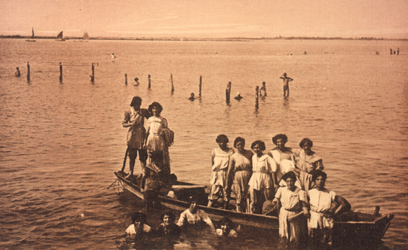 | Grado, Gruppe von Badenden am Meer  1913  grado_badende.jpg | 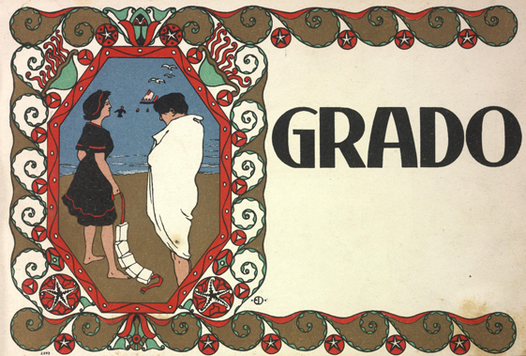 | Seebad und Kurort Grado  im österreichischen Küstenlande  Gratisbroschüre der Kurkommission  1913  kurkommission.jpg
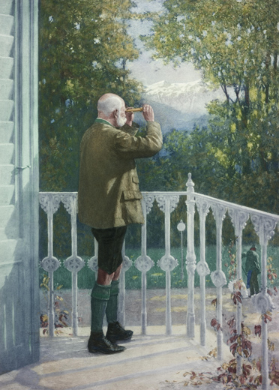 | Der Kaiser schaut nach dem Wetter aus. Kaiser Franz Joseph in Bad Ischl  Aquarell von Josef Schuster, wiedergegeben als farbige Heliogravüre  um 1910  kaiserfranzjoseph.jpg | 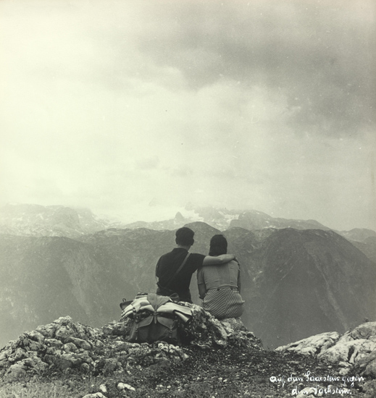 | Auf dem Saarstein.  Blick auf den Dachstein  um 1940  saarstein.jpg
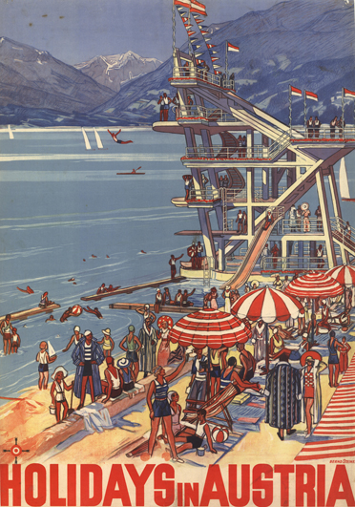 | Holidays in Austria  Bernd Steiner  1933  holidays.jpg | 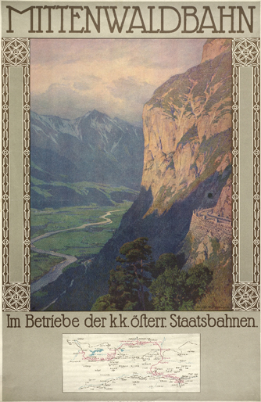 | Mittenwaldbahn  Gustav Jahn (zugeschrieben)  um 1912  mittenwald.jpg
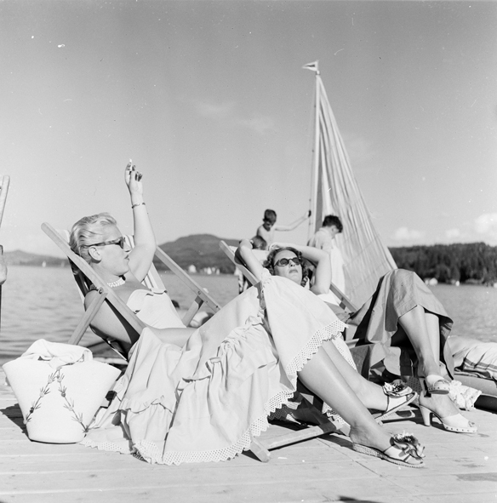 | Strandleben in Velden am Wörthersee  Franz Hubmann (im Auftrag der Österreichischen Verkehrswerbung)  Um 1955  velden.jpg

Pressefotos
Download: http://www.onb.ac.at/services/pressefotos.php
© Österreichische Nationalbibliothek

